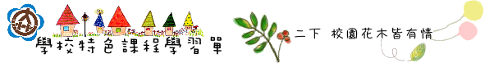
二年 班 座號：
姓名：
- 我要調查的老樹是：
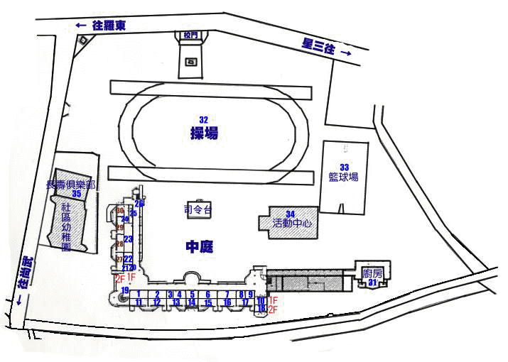
- 老樹的位置在哪裡？圈圈看。


- 老樹的外形
  - 樹幹的形狀是：圈圈看。
（圓形、正方形、長方形、橢圓形、三角形）
  - 大樹長得 的，像 一樣。
  - 樹的腰圍有（ ）公分。

- 老樹的年齡
  - 樹的腰圍÷2.5＝年齡（請用計算機計算）
  - 老樹年齡大約（ ）歲。
二年 班 座號：
姓名：
- 觀察樹幹、樹枝
  - 用手摸摸樹皮，有什麼感覺？
（滑滑的 粗粗的 刺刺的 其他： ）
  - 拓印樹皮。

  - 有沒有小動物在樹枝上或是樹下活動？
我發現（ ）
  - （有 沒有）植物附著在老樹上。
  - 樹幹上（有 沒有）被啄過的痕跡或傷口。
  - （可以 不可以）看到樹根、氣根、支柱根。
二年 班 座號：
姓名：
- 觀察樹葉
  - 葉子是什麼顏色？（ ）色。
  - 摸起來感覺如何？
  - （滑滑的 粗粗的 刺刺的 其他： ）
  - 拓印葉子。

- 觀察花、果實
1.現在 □有開花，花朵是（ ）色，有（ ）片花瓣
□沒有開花
2.現在 □有結果實，果實長的像（ ）
□沒有結果實。

- 樹的悄悄話
  - 如果你是這棵老樹，你想對學校裡的小朋友說什麼話呢？

